KOTLY
«CARBON»

КОТЛЫ СТАЛЬНЫЕ ТВЕРДОТОПЛИВНЫЕ ОТОПИТЕЛЬНЫЕ

КСТо – КСТо П

Руководство по эксплуатации

2014г.

1. Основные сведения.
1.1. Котлы стальные твердотопливные отопительные далее КСТо , предназначены для теплоснабжения помещений оборудованных системой водяного отопления открытого или закрытого типа с расширительным бачком.
1.2. Котлы КСТо -…П с чугунной плитой применимы и для приготовления пищи.
1.3. Топка котла приспособлена для режима длительного сжигания древесных материалов и угля.
1.4. Основные технические характеристики котла приведены в таблице №1
№ п/п | Наименование характеристики | Показатели
 |  | КСТО-14 |  | КСТО-14П |  | КСТО-18 | КСТО-18П
1 | Мощность, кВт | 14 |  | 14 |  | 18 | 18
2 | Отапливаемая площадь, м², до | 140 |  | 140 |  | 180 | 180
3 | Объём воды в котле, литров, не менее | 39 |  | 34 |  | 47 | 43
4 | КПД при работе в отопительном режиме, % не менее | 75
5 | Эффективная температура теплоносителя, ⁰С | min 60 ⁰C – max 90 ⁰C
6 | Эффективное рабочее давление, МПа | 0,1МПа (1атмосфера)
7 | Максимальное рабочее давление, МПа | 0,2МПа (2 атмосфера)
8 | Расход каменного угля, кг/час | 1,5…3,5 | 1,5…3,5 |  | 1,6…4,0 |  | 1,6…4,00
9 | Наружное сечение дымохода, мм | 210*80
10 | Просвет дымохода, м² | 0,0144
11 | Минимальная высота дымохода, до верхнего среза трубы, м | 6 метров
12 | Диаметр входного и выходного патрубков | Наружный – Ø60мм; условный просвет – Ø50мм)
13 | Габаритные размеры, мм  высота  ширина  длина | 710  450  670 | 710  450  670 |  | 870  450  670 |  | 870  450  670
14 | Масса, кг, не более | 72 | 79 |  | 83 |  | 91

-1-
11. КОНТРОЛЬНЫЙ ТАЛОН.

на установку котла «CARBON» КСТо-___________
заводской №___________
1. Дата установки котла «____»____________200__г.
2. Адрес установки котла_________________________________________
_______________________________________________________________

3. Кем произведен монтаж________________________________________ _______________________________________________________________
(наименование организации, фамилия, подпись)
_______________________________________________________________ (№ лицензии, кем и когда выдана)

Абонент _____________ Установщик ______________

12.ТАЛОН НА ГАРАНТИЙНЫЙ РЕМОНТ.
Котел «CARBON» КСТо ________ Заводской № _____________

Продан ____________________________________________________
(наименование торговой организации)
«____»____________200__г. Подпись _______________

Штамп магазина

1) Офис: 61001
г. Харьков Подпись _______________
ул. Шевченко,327
www vtepvote.com.ua
т.( 095 642-55-99
т.(097) 995-65-58
т.(063) 455-22-32 Штамп организации
2) Производство: 62364
Харьковская обл, Дергачёвский р-н,
пгт. Пересечное, ул. Коваленко, №48
тел./факс. (05763) 44212; 44-414
т.(050) 025-57-25; т.(097) 321-58-86

-14-
10. Гарантийные обязательства.
10.1 Предприятие-изготовитель гарантирует исправную работу котла в течение 30 месяцев со дня продажи через розничную торговую сеть, а для дистрибьютора – со дня продажи потребителю.
10.2. Предприятие - изготовитель гарантирует надлежащую работу котла при условии строгого соблюдения требований настоящей «Инструкции».
10.3. Предприятие-изготовитель не несет ответственности за поломки, возникшие в результате неправильного пользования, транспортировки, хранения и установки котла владельцем.
10.4. После продажи котла покупателю предприятие-изготовитель не принимает претензии по некомплектности и механическим повреждениям изделия, не несет ответственности за неправильный выбор модели котла по отношению к размерам отапливаемых площадей.
10.5. Несущественные дефекты не влияют на потребительную стоимость котла и гарантии на них не распространяются.
10.6. В случае выхода из строя в течении гарантийного срока, какого – либо узла или котла в целом по вине предприятия-изготовителя, владельцу производят ремонт или замену котла или дефектного узла.
10.7. Для получения прав гарантийного обслуживания необходимо предоставить: чек о покупке, правильно заполненные контрольный и гарантийный талон.
10.8 Контрольный и гарантийный талон без дат, печатей и подписей, а также с исправлениями, подписанные лицами, не имеющими на это права, являются недействительными.
10.9. Претензии с приложением правильно оформленного контрольного и гарантийного талона, а также копии лицензии организации устанавливавшей котёл направляются предприятию-изготовителю. По требованию предприятия владелец высылает также дефектный узел или котел.
10.10 В случае изменения конструкции и доработки котла владельцем без согласования с предприятием-изготовителем, претензии по качеству не принимаются.

-13-

2. Требования техники безопасности.
2.1. К обслуживанию котла допускаются только лица, достигшие 18 лет, изучившие настоящую Инструкцию.
2.2. При монтаже и обслуживании котла соблюдайте «Правила пожарной безопасности».
2.3. Использовать котёл только по прямому назначению согласно разделам 1; 5 данной «Инструкции», иные способы и назначения использования котла строго ЗАПРЕЩЕНЫ.
2.4. Любая самостоятельная переделка или вмешательство в конструкцию котла ЗАПРЕЩЕНА.
2.5. Установка расширительного бачка открытого или закрытого типа обязательна!
2.6. Помещение, где устанавливается котёл, должно иметь вентиляцию и дымоход соответствующего сечения и длины (смотрите Таб.1).
2.7. Котёл устанавливать на несгораемую основу на расстоянии не менее 0,5м от пожароопасных конструкций. Перед и под котлом на полу необходимо закрепить металлический лист толщиной 1-2мм, размером не менее 100*50см, на лист асбеста, базальтового картона или другого негорючего теплоизолирующего материала.
2.8. Отбор воды из системы водяного отопления ЗАПРЕЩЕН.
2.9. Во избежание прекращения циркуляции и выхода котла со строя не допускается его работа с пустой или не полностью заполненной системой отопления. Уровень воды в расширительном бачке не должен опускаться ниже 1/4 его высоты.
2.10. При эксплуатации котла, температура воды не должна превышать 90°С. Перегрев котла свыше 90°С НЕДОПУСТИМ.
2.11. ЗАПРЕЩЕНО устанавливать запорные устройства, препятствующие циркуляции воды через котёл или сообщению системы с атмосферой через расширительный бачок. ЗАПРЕЩЕНО осуществлять растопку котла при замерзшей воде в расширительном бачке или стояке. В случае установки регулирующих вентилей у каждого отопительного прибора (радиатора), одновременное закрытие всех вентилей не допускается.

-2-

2.12. Нельзя размещать на котле или в близости от него легковоспламеняющиеся материалы и жидкости, применять их для растопки котла.
2.13. ОСТОРОЖНО! Быстрое заполнение горячего котла холодной водой выводит его из строя.
2.14. При работе котла дверцы должны быть плотно закрыты. Резкое открывание дверцы не допускается. Открывая дверцу, не стойте напротив проёма топки.
2.15. Своевременно выполняйте ремонт системы отопления, очистку дымохода и котла от сажи проводите ежемесячно.
3. Устройство котла.
3.1. Котёл (рис.1) представляет собой сварную конструкцию из листовой стали, состоящую из камеры сгорания (теплообменника) и корпуса котла.
3.2. Камера сгорания ограничена снизу и по бокам корпусом котла, сверху чугунной плитой , разделена колосниковой решеткой на топку и зольник (поддувало) .
3.3. В корпусе котла циркулирует вода («водяная рубашка»), служащая теплоносителем.
3.4. На передней стенке корпуса расположены: сверху – дверца топки – для загрузки твердого топлива, очистки топки и дымохода котла; снизу - дверца зольника (поддувала) – для обслуживания колосниковой решетки и зольника.
3.5. На задней стенке корпуса расположены: дымоход котла; в нижнем углу патрубок – для приема воды из отопительной системы; в верхнем углу патрубок – для подачи воды в систему.
3.6. Снаружи корпус закрыт декоративной обшивкой.
3.7. Термометр, установленный на котле, показывает температуру воды в котле.
3.8. Для регулировки горения в дымоходе котла размещена заслонка. Положение ручки соответствует положению заслонки в дымоходе котла: вдоль оси дымохода – полностью открыто, поперёк дымохода – полностью закрыто.
3.9. Для регулировки подачи воздуха под колосники на дверце зольника есть шторка, которую можно регулировать как вручную регулировочным винтом шторки, так и терморегулятором.
3.10. На левой боковой поверхности расположена втулка с резьбой 3/4G под терморегулятор.

-3-

8. Возможные неисправности и способы их устранения.
Наименование и внешнее проявления неисправности | Вероятная причина | Способ устранения | Примечание
Температура воды в котле +90°С, а нагревательные приборы остаются холодными (отсутствие циркуляции) | - Недостаточное количество воды в системе | - Дополнить систему водой | См. пп.5.15 и 6.10
 | - Неправильный монтаж труб системы отопления. Наличие завоздушенных участков системы. | - Выполнить монтаж верно, выпустить воздух из системы. Заполнять систему только через вентиль заполнения системы, (см. рис.4) | См. пп.5.7; рис.4; 5.
Утечка продуктов сгорания в помещение (дымление) | Нет тяги в дымоходе  - слишком низкая дымовая труба  - слишком малое сечение дымохода  - закупорен дымоход или загрязнен котёл | - удлинить дымовую трубу  - увеличить сечение дымовой трубы  -очистить дымоход и котёл | См. п.5.5 и рис. За, рис. 36
Повышенный расход топлива, снижение эффективности отопления | Сажистые и зольные отложения на поверхностях топки и теплообменников | Очистить поверхность топки и теплообменников | См. пп.6.6, 6.9и

9. Свидетельство о приёмке.
Котел отопительный твёрдотопливный «CARBON»КСТо _________

заводской № ____________
Соответствует ДСТУ 2326-93 (ГОСТ 20548-93) и признан годным к эксплуатации.
Дата изготовления ___________ Контролер ОТК ______________

-12-

6.11. Во время эксплуатации температура горячей воды в котле должна поддерживаться не выше 90°С. В случае, если в зимнее время требуется прекратить отопление на срок свыше суток, необходимо полностью удалить воду из системы через кран слива воды (рис.4;5) во избежание размораживания системы.
6.12. Рабочий диапазон температур котла от 60⁰ С до 90⁰ С. При работе котла с температурой ниже 60⁰ С на стенках котла конденсируется содержащийся в топочных газах пар, возникает низкотемпературная коррозия, которая сокращает срок службы котла. Так же смолистые вещества накапливаются на поверхностях теплообменника и дымохода, что снижает мощность котла, и даже может привести к воспламенению смолистых отложений.
6.13. Для устранения накипи в водогрейном пространстве, рекомендуется проводить чистку котла раз в три года, а при повышенной жёсткости воды – раз в год. Накипь удаляют химическим способом, для чего используют раствор ингибированной соляной кислоты, или раствор кальцинированной соды, или иное средство устраняющее накипь.
6.14. После окончания отопительного сезона необходимо: удалить топливо и золу из камеры сгорания, тщательно очистить котёл и дымоход.
7. Правила хранения.
7.1. Отгрузка, хранение и транспортировка котлов производятся в упаковке предприятия-изготовителя в вертикальном положении, в один ряд по высоте.
7.2. Условия хранения котлов на складах и в торговых организациях должны соответствовать группе 2 (С) по ГОСТ 15150-69 и обеспечивать сохранность изделия от механических повреждений и коррозии.
7.3. Выводные 2-х дюймовые патрубки консервируются предприятием-изготовителем на срок 12 месяцев.

-11-

Рис.1

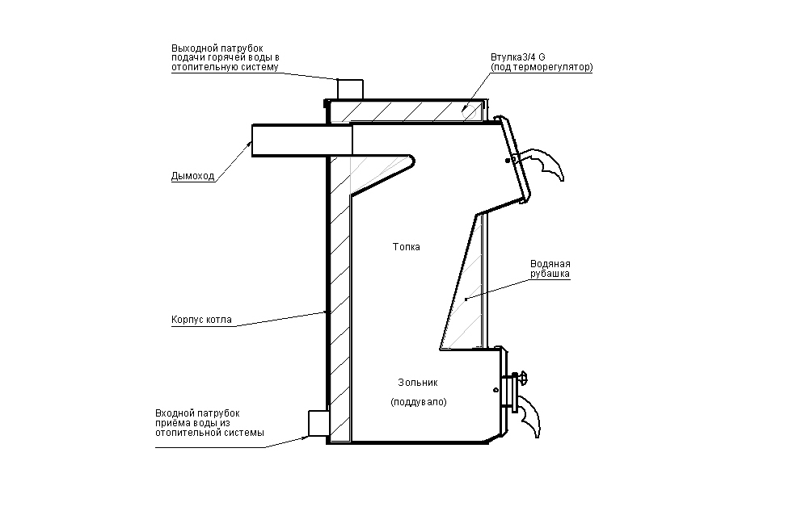

-4-

-

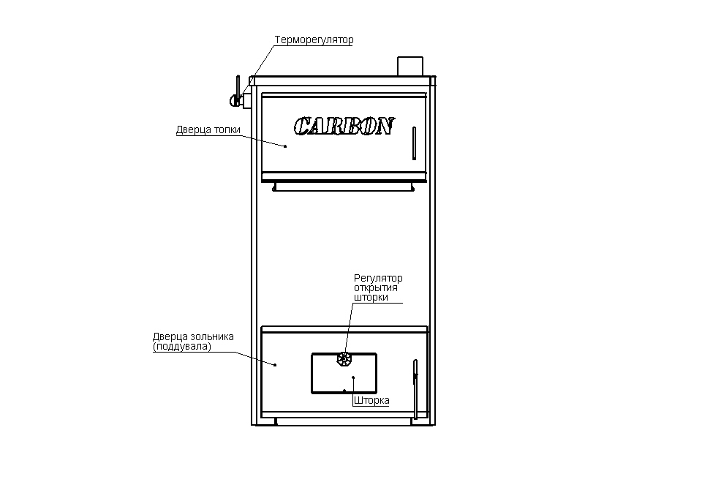

4. Комплект поставки.

4.1. Комплект поставки должен соответствовать таблице 2.
№ п/г | Наименование | КСТо-14 | КСТо-14П | КСТо-18 | КСТо-18П
 |  | Количество, шт.
1 | Котел в сборе | 1 | 1 | 1 | 1
2 | Термометр | 1 | 1 | 1 | 1
3 | Опора съемная с крепежом | --- | --- | --- | ---
4 | Колосники | 1 | 1 | 1 | 1
5 | Плита чугунная одноконфорочная | --- | 1 | --- | 1
6 | Инструкция | 1 | 1 | 1 | 1

-5-

6. Обслуживание и эксплуатация.

6.1. Перед растопкой котла, проверить уровень воды в расширительном бачке, который должен быть заполнен не менее чем на 1/4 объема и убедиться в отсутствии льда в системе.
6.2. При эксплуатации котла в закрытой системе водяного отопления при температурах 30-40°С давление в системе и пневматической части расширительного бака не должно различаться, и его необходимо поддерживать периодической подачей воды в систему и подкачивать пневматическую часть расширительного бака.
6.3. Полностью открыть: заслонку дымохода, и шторку подачи воздуха, а при слабой тяге и дверцу зольника.
6.4. Проверить наличие тяги визуально, используя пламя спички расположенной в просвете топки.
6.5. Растопка: топку заполнить сухими дровами на половину объема и поджечь снизу. Когда начнется горение верхнего слоя можно производить загрузку угля или другого твёрдого топлива. Загрузку угля производить небольшими порциями.
6.6. Загрузку, шуровку и чистку колосниковой решётки от шлака производить без задержек, не допуская длительного поступления холодного воздуха в топку. Чистку зольника и пазов колосниковой решётки производить не реже 1 раза в сутки.
6.7. Для быстрого разогрева котла следует чаще забрасывать топливо малыми порциями, наращивая толщину горящего слоя. При этом заслонка и шторка двери зольника должна быть полностью открыта.
6.8. При необходимости снизить температуру воды в котле следует частично прикрыть заслонку дымохода и шторку двери зольника.
6.9. Золу, накопившуюся в зольнике, регулярно выбирать через открытую дверцу зольника, оставив весь горящий уголь (жар) в топке, после чего загружать очередную порцию топлива.
6.10. При эксплуатации котла уровень воды в расширительном бачке (рис.4) не должен опускаться ниже 1/4 его высоты.

-10-

5.12. Расширительный бак мембранного типа (рис.5) устанавливается для закрытой системы отопления. Объём расширительного бака зависит от объёма системы отопления и рассчитывается при проектировании системы отопления.

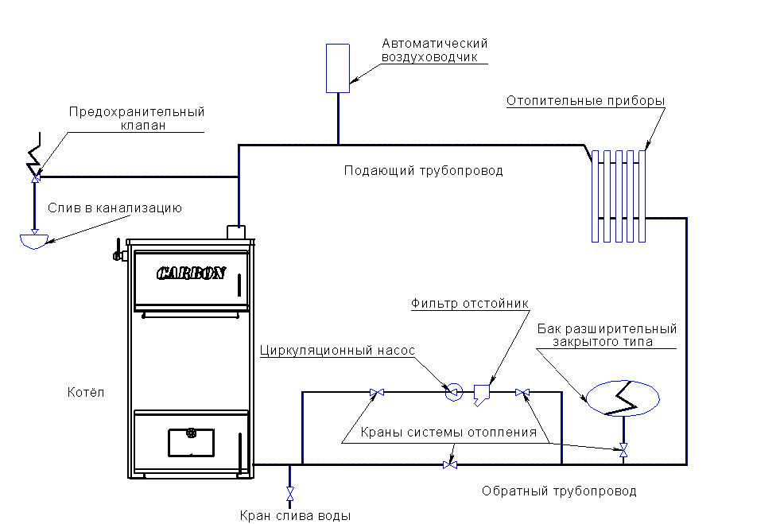

Рис.5 Схема закрытой системы водяного отопления, применяется расширительный бак закрытого типа

5.13. Для полного слива воды из системы в самой нижней ее точке установить кран слива воды (рис.4;5),
5.14. Перед началом эксплуатации система заполняется водой через кран слива воды (рис.4;5) снизу вверх, до начала перелива из расширительного бачка. Долив системы водой возможен через воронку расширительного бачка.

-9-

5. Подготовка к работе.

5.1. Распаковать котёл. Извлечь из топки комплектующие детали. Снять колпачки–заглушки с патрубков.
5.2. Подключить котёл к отопительной системе и заполнить её водой.
5.3. Установить колосниковую решетку на опоры.
5.4. Для лучшей циркуляции воды в отопительной системе рекомендуется устанавливать котёл ниже относительно радиаторов отопления (см. рис.4;5).
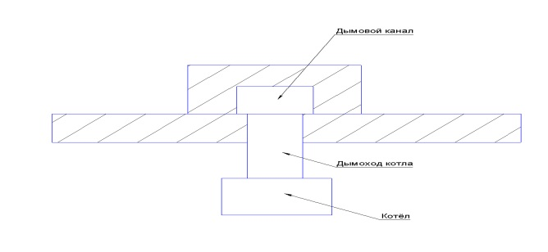
Рис.2 Схема отвода продуктов сгорания (вид сверху)

5.5. Дымоход котла подсоединяется к дымовой трубе (рис.2). Сечение дымовой трубы должно быть не менее сечения дымохода котла (табл.1); высота от уровня колосниковой решетки до верхнего среза дымовой трубы должна быть не менее расчётной (см. табл. 1); дымовой канал должен выступать над коньком крыши не менее чем на 50 см.
5.6. В нижней части канала необходимо предусмотреть ревизионное окно для чистки сажи (рис.3а,б). Место соединения дымохода котла с дымовой трубой должно быть уплотнено глиняным раствором или другим негорючим уплотняющим материалом.

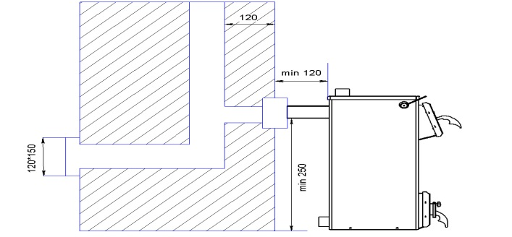

Рис. 3а. Устройство сажесборника и ревизионного окна при расположении дымохода в шахте (вид сбоку)

-6-
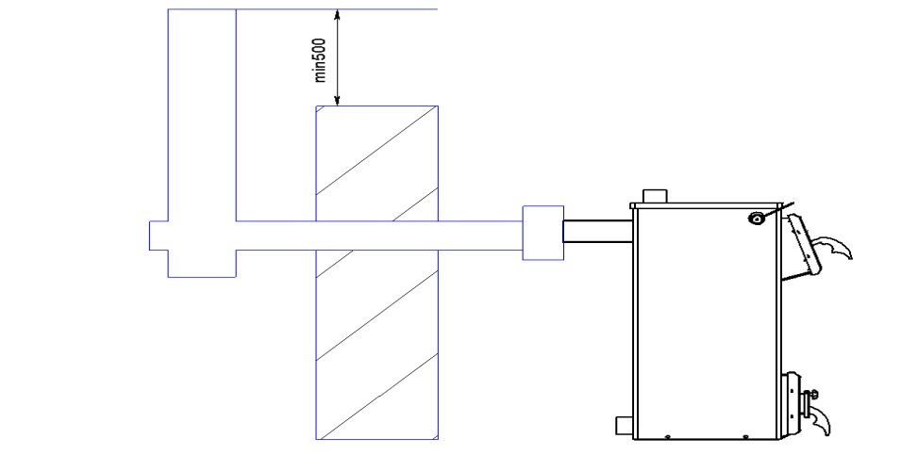

Рис. 3б. Устройство сажесборника и ревизионного окна при расположении дымохода вне здания (вид сбоку).

5.7. Трубопроводы системы водяного отопления выполняются из водопроводных труб. Рекомендуемые диаметры труб:
главного стояка от котла – 2 дюйма; наружный диаметр - (60 мм);
разводящие магистрали – 1 1/4 …1 1/2 дюйма; (42,3…48 мм);
проводки к радиаторам – 1/2 …1 дюйма; (21,3…33,5мм);
Занижение диаметра трубы приводит к ухудшению циркуляции воды в системе.
5.8. Подключение котла к системе осуществляется только при помощи резьбовых соединений диаметром 2 дюйма. Использование сварки – запрещается.
5.9. Рекомендуемая схема подсоединения котла к отопительной системе приведена на (Рис.4;5). Стояки устанавливать вертикально. Горизонтальные трубопроводы прокладывать с уклоном по направлению движения воды (сверху вниз). Величина уклона должна быть не менее 10 мм на одном погонном метре разводящей или сборной магистрали. Уклоны ответвлений к нагревательным приборам – не менее 10 мм на всю длину проводки.
5.10. На подающем стояке (выходной трубе) системы отопления, между котлом и запорной арматурой должен быть установлен предохранительный клапан не более 0,2МПа (2 атмосфера).
5.11. Расширительный бачок (рис.4) устанавливается в наивысшей точке системы. Он должен иметь постоянно открытое заливное отверстие в верхней части и переливную линию на верхней боковой поверхности, для слива излишней воды из системы в канализацию

-7-

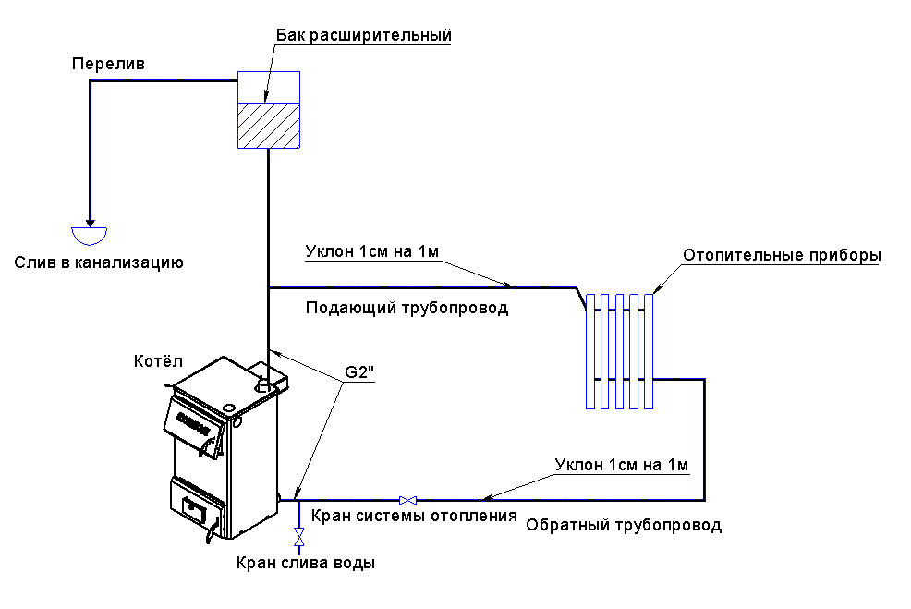

Рис.4 Схема открытой системы водяного отопления, применяется расширительный бак открытого типа.

-8-

